重 庆 交 通 大 学

学生实验报告

实验课程名称 大数据开发语言

开课实验室

学 院 2020 年级 计算机类 专业 2004 班

学 生 姓 名 李腾 学 号 632005010111

指 导 教 师 蒋震

开 课 时 间 2021 至 2022 学年第 1 学期

|  |  |
| --- | --- |
| 总 成 绩 |  |
| 教师签名 |  |

# 开发环境搭建

# python3语言介绍

Python3是一个高层次的结合了解释性、编译性、互动性和面向对象的脚本语言。

Python3的设计具有很强的可读性，相比其他语言经常使用英文关键字，其他语言的一些标点符号，它具有比其他语言更有特色语法结构。

Python3语言特点：

* Python是完全面向对象的语言
  + 函数、模块、数字、字符串都是对象，在Python中一切皆对象
  + 完全支持继承、重载、多重继承
  + 支持重载运算符、也支持泛型设计
* Python拥有一个强大的标准库，Python语言的核心只包含数字、字符串、列表、字典、文件等常见类型和函数，而由Python标准库提供了系统管理、网络通信、文本处理、数据库接口、图形系统、XML处理等额外的功能
* Python社区提供了大量的第三方模块，使用方式与标准库类似。它们的功能覆盖科学计算、人工智能、机器学习、Web开发、数据库接口、图形系统多个领域

Python3的优势：

* 简单、易学
* 免费、开源
* 面向对象
* 丰富的库
* 可扩展性：如果需要一段关键代码运行得更快或者希望某些算法不公开，可以把这部分程序用C或C++编写，然后在Python程序中使用它们
* …

# python3安装

官网地址：python.org

版本：建议64位python3最新版本

安装过程中记得勾选环境变量配置的选项

安装完后在打开cmd或者powershell输入python表示安装成功。如下图所示。



# PyCharm安装

PyCharm介绍：

PyCharm是一种Python IDE，带有一整套可以帮助用户在使用Python语言开发时提高其效率的工具，比如调试、语法高亮、Project管理、代码跳转、智能提示、自动完成、单元测试、版本控制。此外，该IDE提供了一些高级功能，以用于支持Django框架下的专业Web开发。

官网地址：<https://www.jetbrains.com/pycharm/>

可以选择社区版或者专业版进行下载，专业版下载需要申请教育账号才能一直使用

PyCharm基本使用方法：

* PyCharm的基本设置：
  + 编辑器字体及控制台字体

编辑器字体：

settings->Editor->font

控制台字体：

settings->Editor->color scheme->console font

* + 文件编码settings->Editor->File Encodings
  + Tab键自动转换位4个空格键settings->Editor->Code Style->python
  + 设置模板settings->Editor->File and Code Templates
  + autopep8设置
* PyCharm基本使用介绍

直接点击Open按钮，然后浏览到之前保存的Python文件的目录，即可以打开项目。打开之后，会在目录下新建一个.idea的目录，用于保存项目相关的信息。并且需要设置项目使用的解释器版本。

如果是第一次新建项目，需要在虚拟环境中创建项目，即选择virtualenv的环境并且选择项目路径，再点击Create即可创建成功，创建成功后可在你的目录下看到一个venv的文件夹。如下图所示。



# 源设置

在Windows系统中，Pip在安装python3时已经安装成功了

由于pip原本的源是在国外，访问速度较慢，需要设置国内镜像源，

阿里镜像源地址：<http://mirrors.aliyun.com/pypi/simple/>

设置方法：在你的家目录中创建一个pip文件并且里面配置文件为pip.ini。文件的内容为如下图所示：



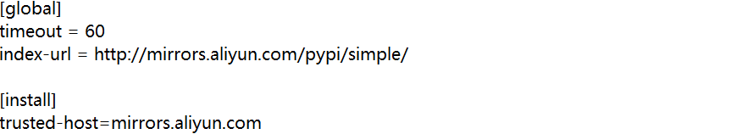

# 数据类型及应用示例

# 数值型数据

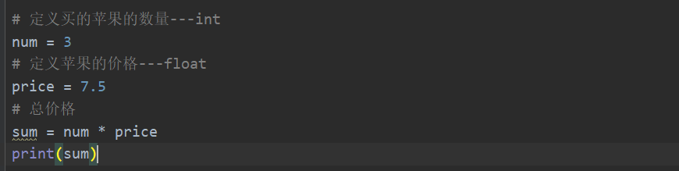

# str和bytes数据

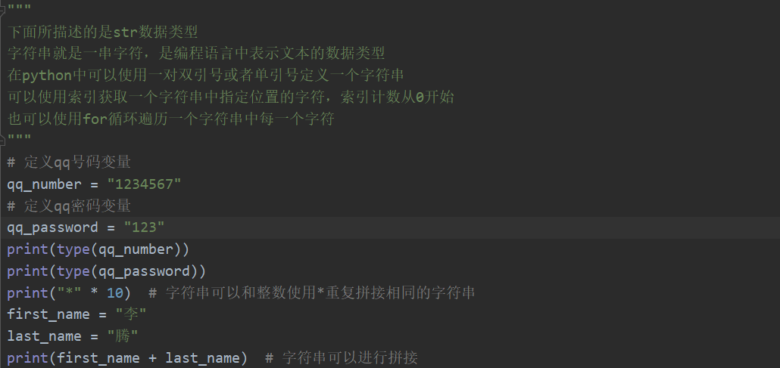

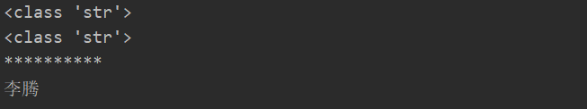

常用函数：

* 判断类型：
  + string.isspace()---如果string中只包含空格，则返回True
  + string.isalnum()---如果string至少有一个字符并且所有字符都是字母或数字则返回True
  + string.isalpha()---如果string至少有一个字符并且所有字符都是字母则返回True
  + string.isdecimal()---如果string只包含数字则返回True
  + string.islower()---如果string中包含至少一个区分大小写的字符，并且所有这些(区分大小写的)字符都是小写，则返回True
  + string.isupper()---如果string中包含至少一个区分大小写的字符，并且所有这些(区分大小写的)字符都是大写，则返回True
* 查找和替换
  + string.startswith(str)**---**检查字符串是否是以str开头，是则返回True
  + string.endswith(str)**---**检查字符串是否是以str结束，是则返回True
  + string.find(str,start=0,end=len(string))**---**检测str 是否包含在string中，如果start和end指定范围，则检查是否包含在指定范围内，如果是返回开始的索引值，否则返回-1
  + string.index(str,start=0,end=len(string))**---**跟find()方法类似，不过如果str不在string会报错
  + string.replace(old_str,new_str,num=string.count(old))**---**把string中的old_str替换成new_str，如果num指定，则替换不超过num次
* 大小写转换
  + string.title()---把字符串的每个单词首字母大写
  + string.lower()---转换string中所有大写字符为小写
  + string.upper()---转换string中的小写字母为大写
* 文本对齐
  + string.center(width)**---**返回一个原字符串居中，并使用空格填充至长度width的新字符串
* 去除空白字符
  + string.strip()**---**截掉string左右两边的空白字符
* 拆分和连接
  + string.split(str="",num)**---**以str为分隔符拆分 string，如果num有指定值，则仅分隔num+1个子字符串，str默认包含'\r','\t','\n'和空格
  + string.join(seq)---以string作为分隔符，将seq中所有的元素（的字符串表示）合并为一个新的字符串

bytes数据类型

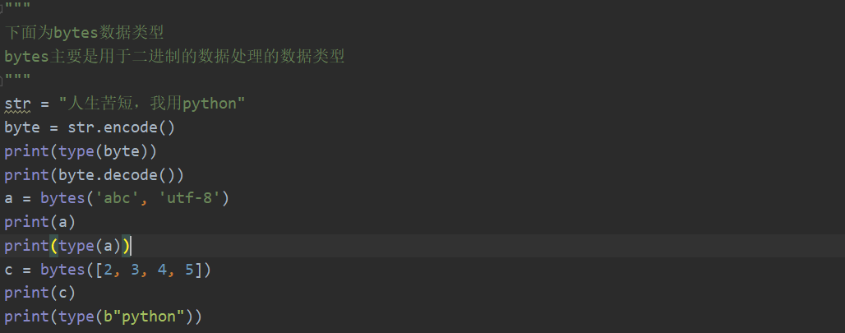

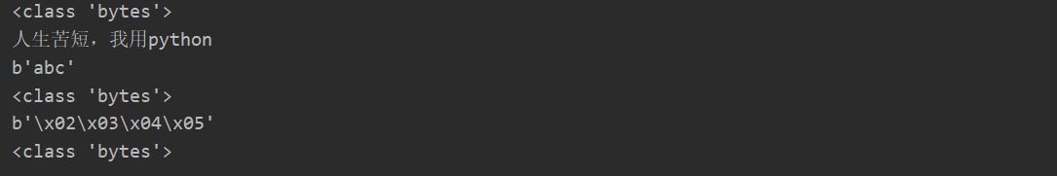

# 元组tuple

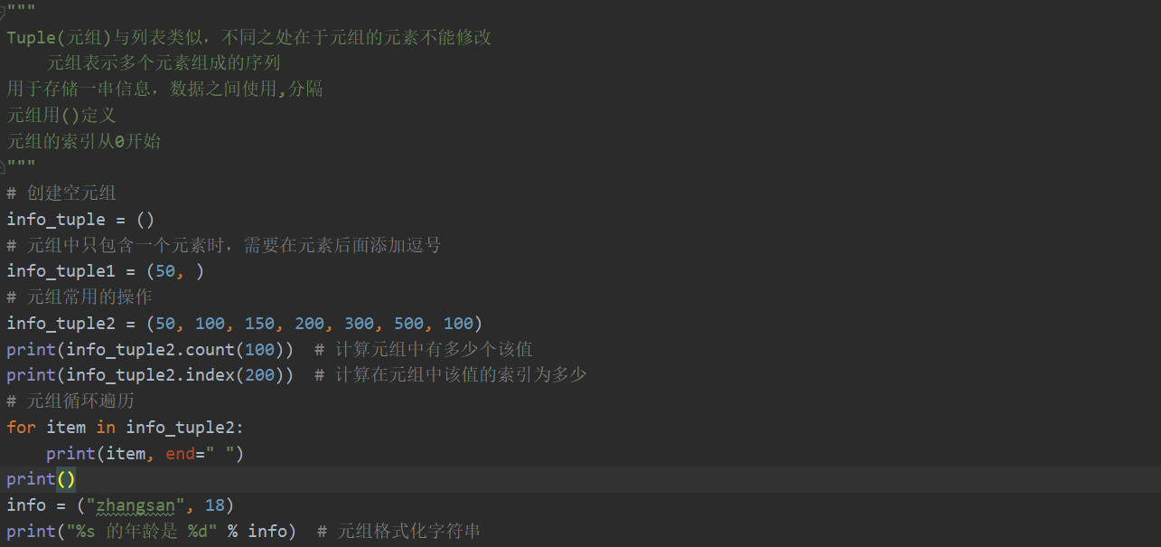

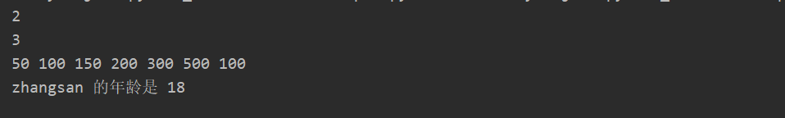

# 列表list

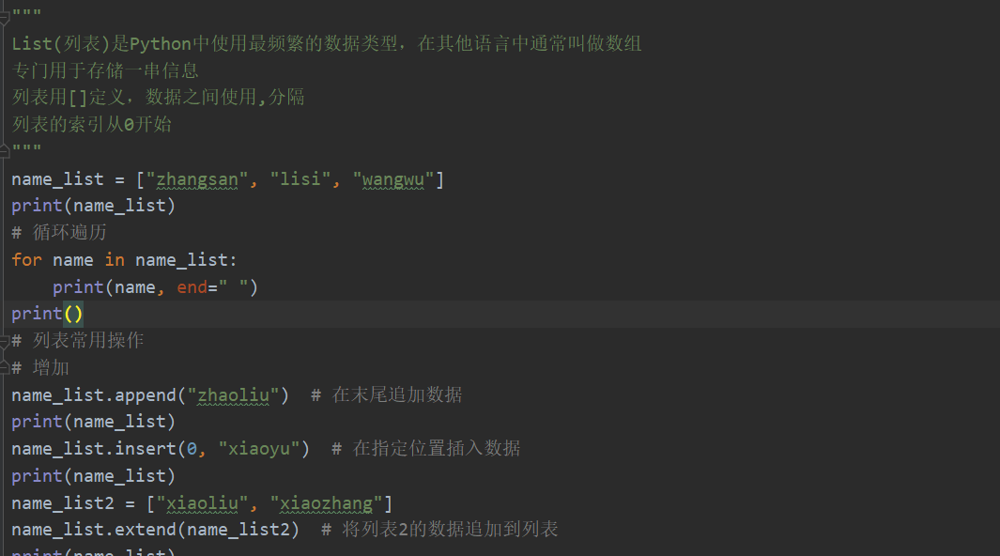

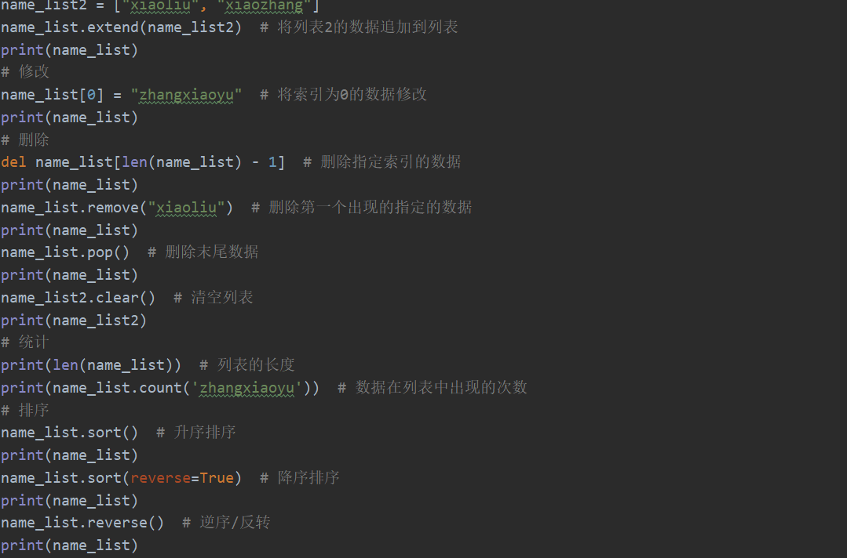

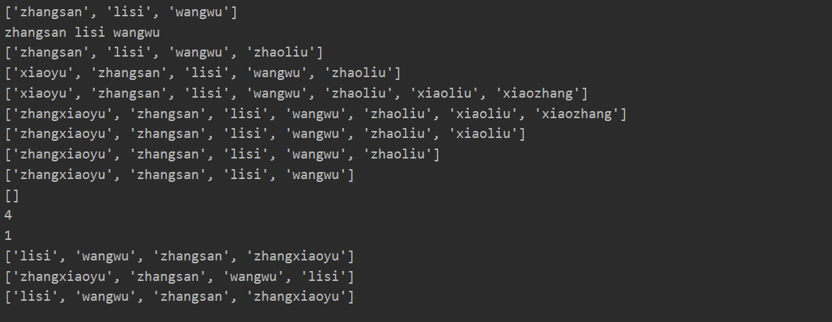

# 集合set

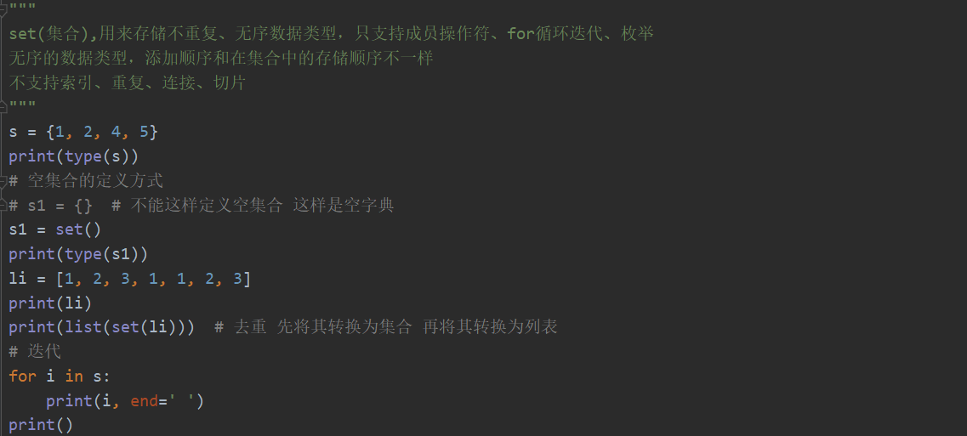

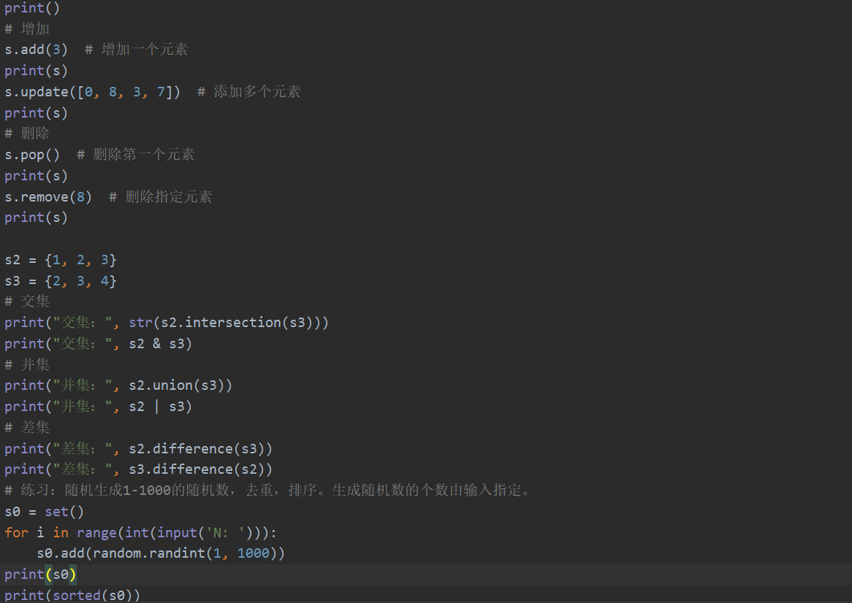

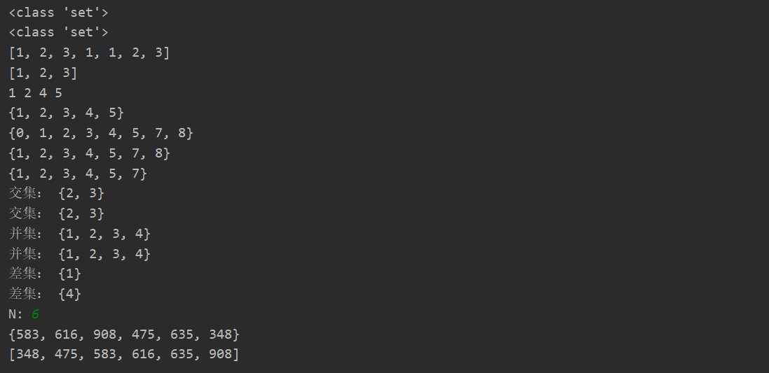

# 字典dict

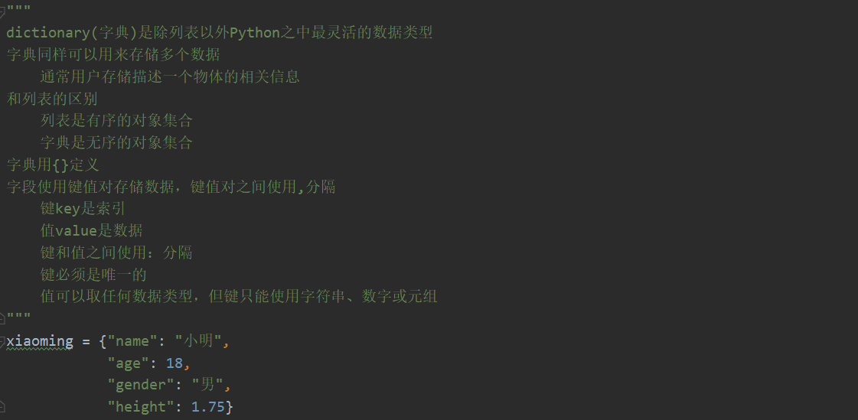

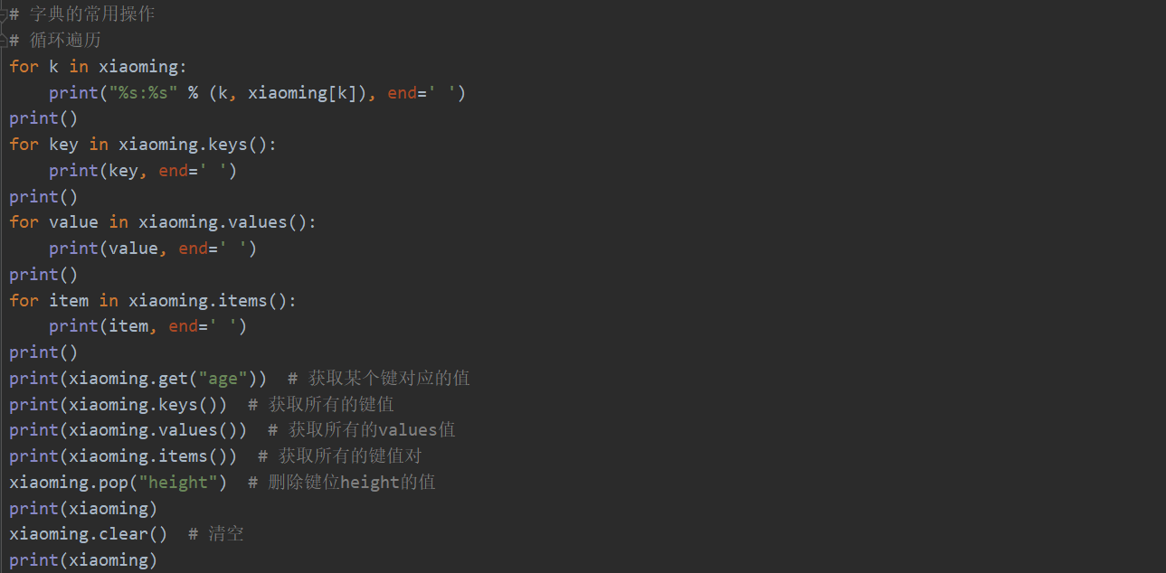

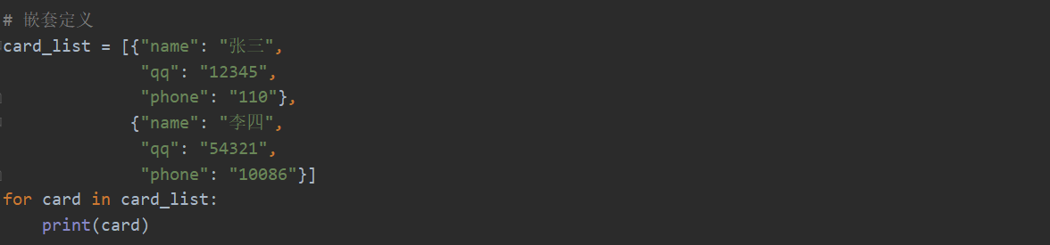

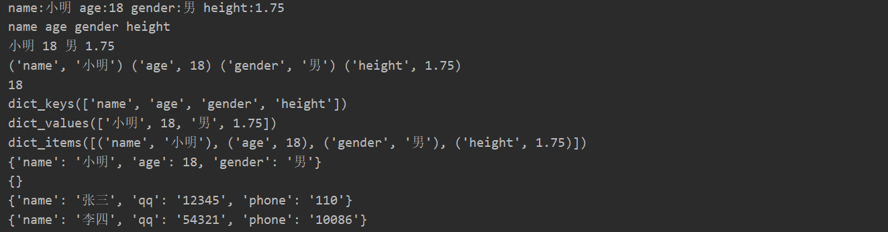

# 切片示例

切片的展示

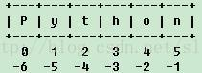

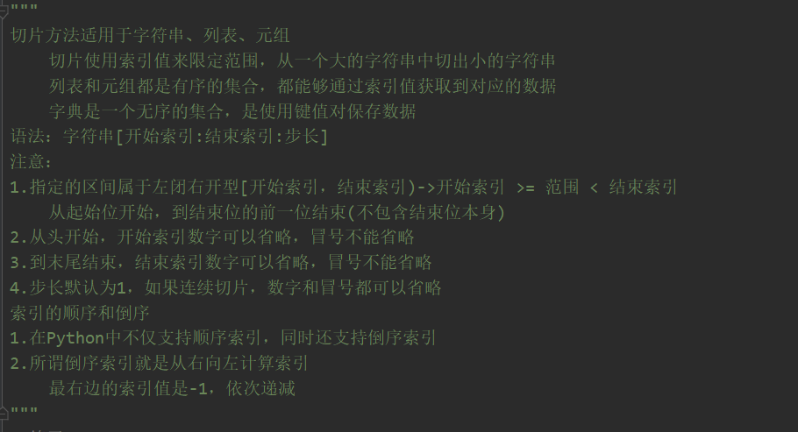

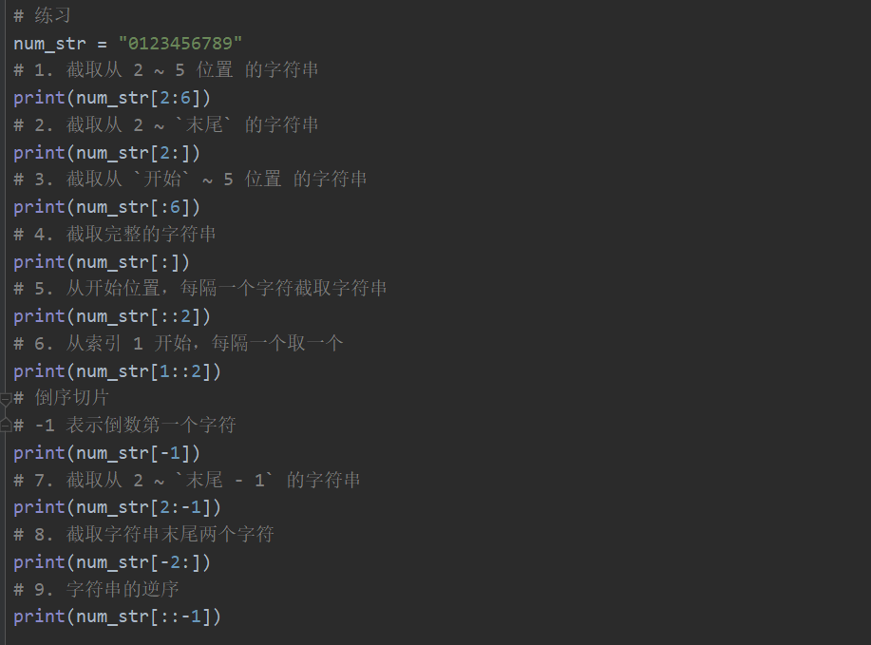

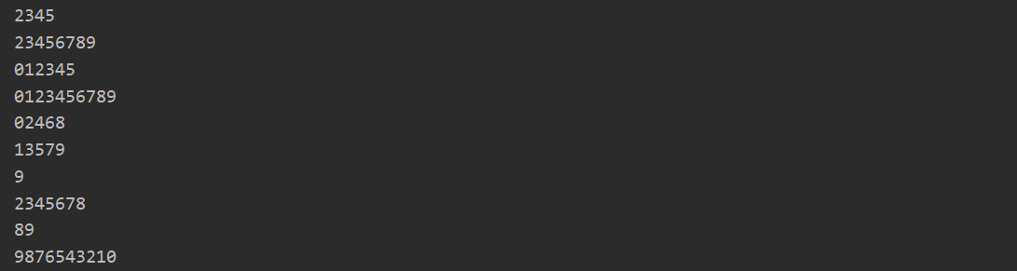

# 函数练习

# 系统常用函数

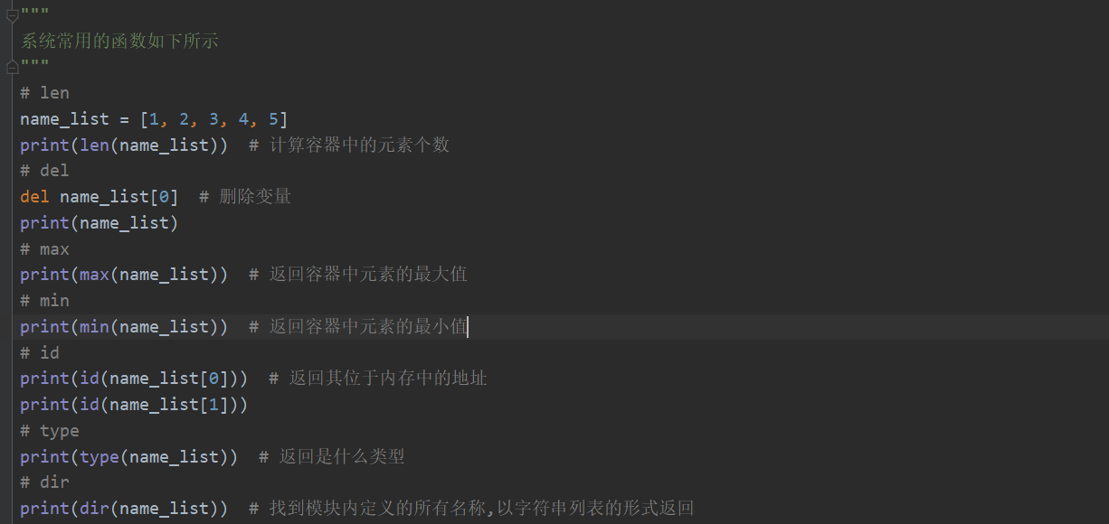

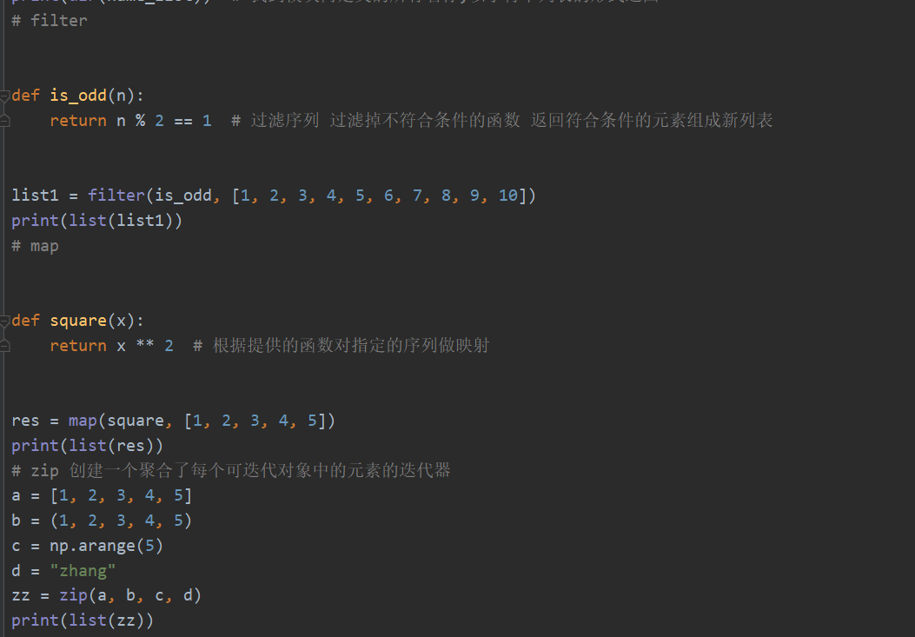

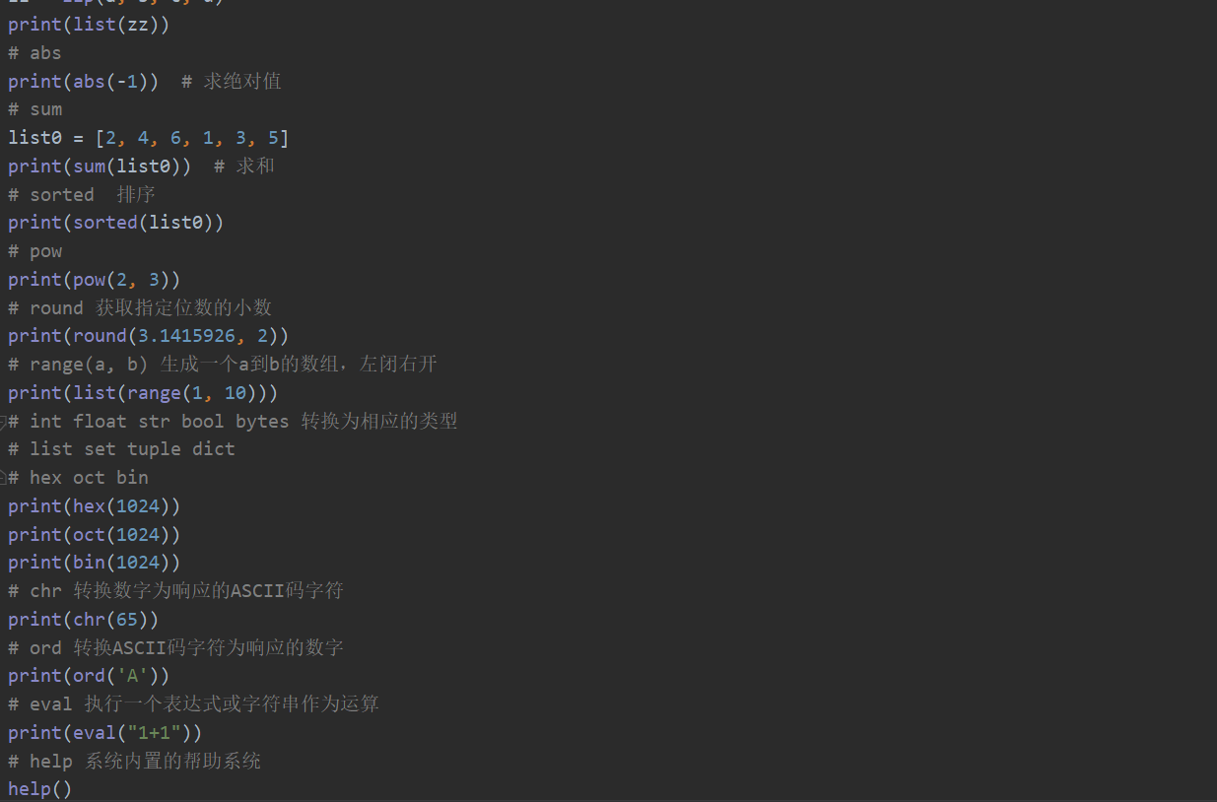

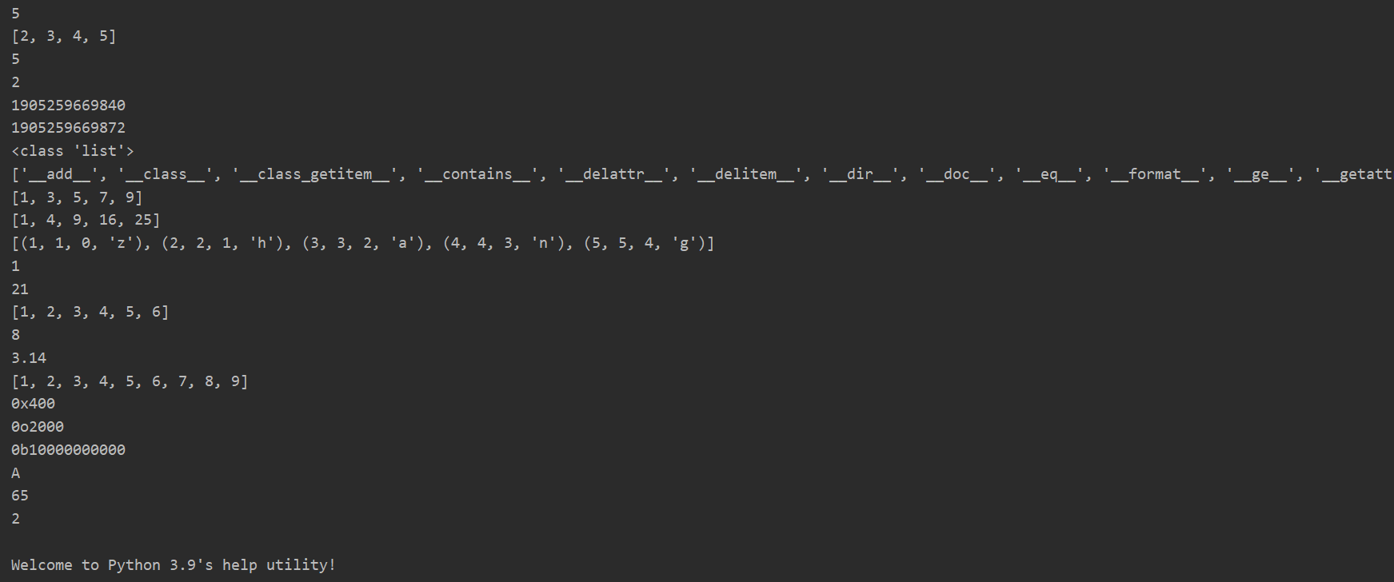

# 自定义函数

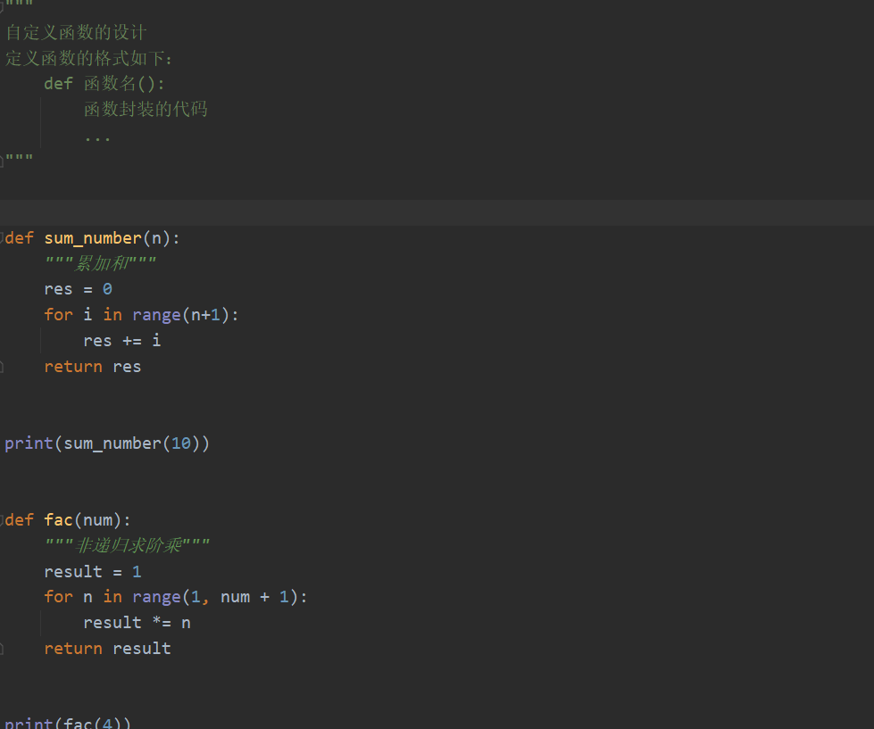

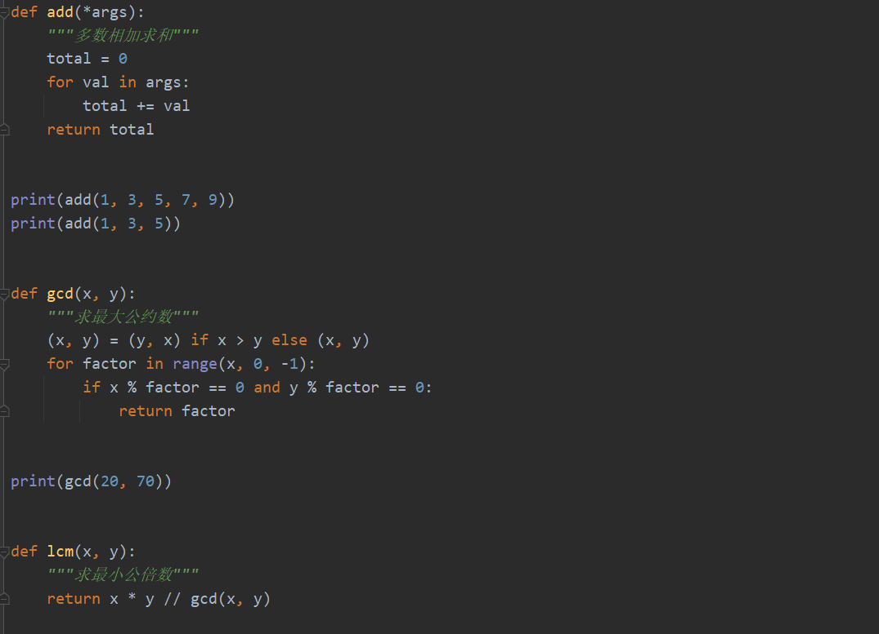

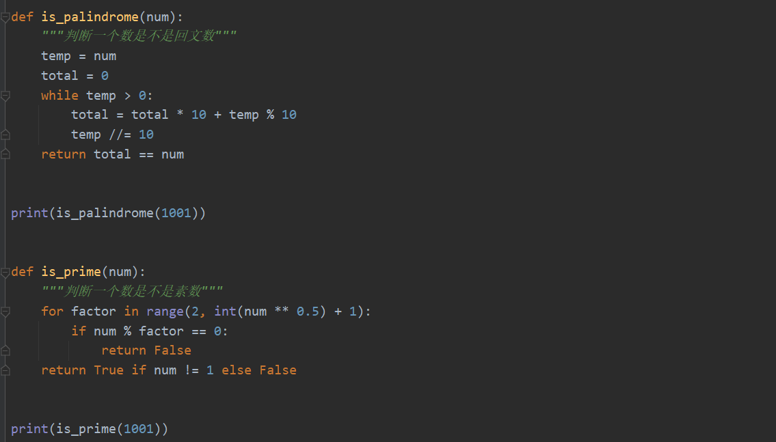

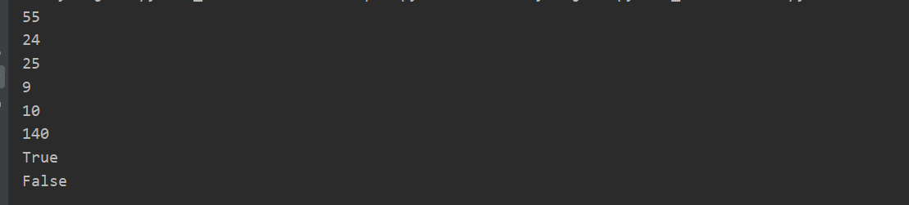

# 递归函数设计

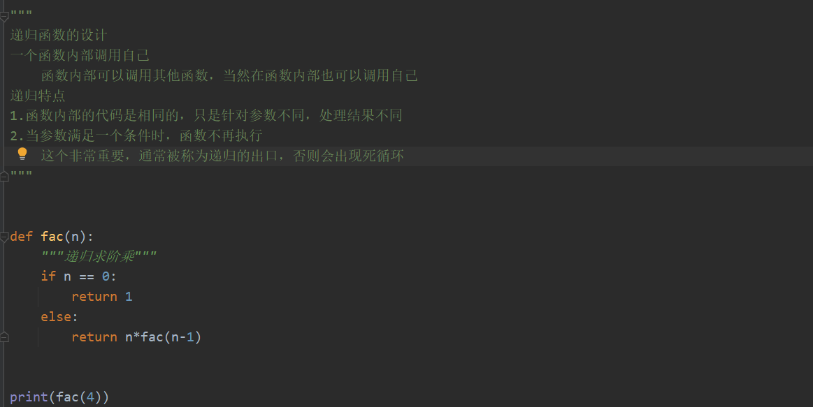

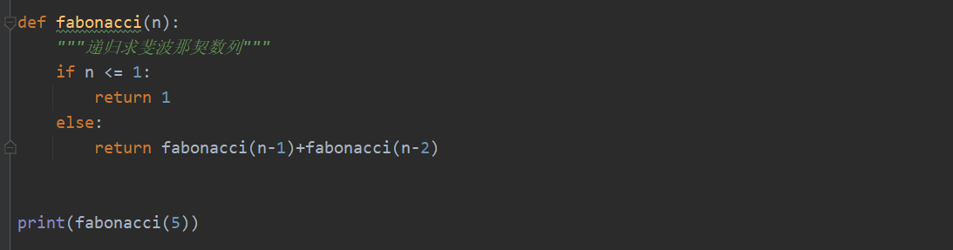

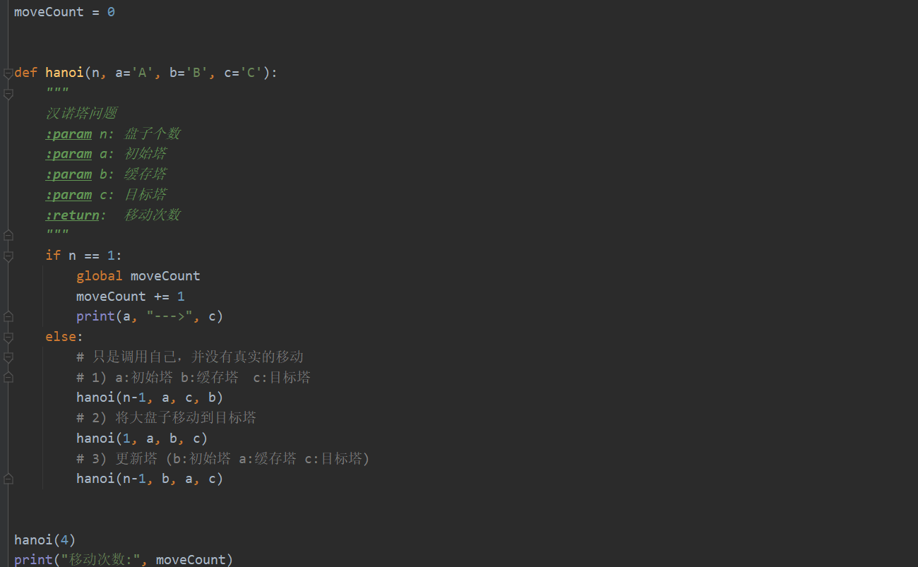

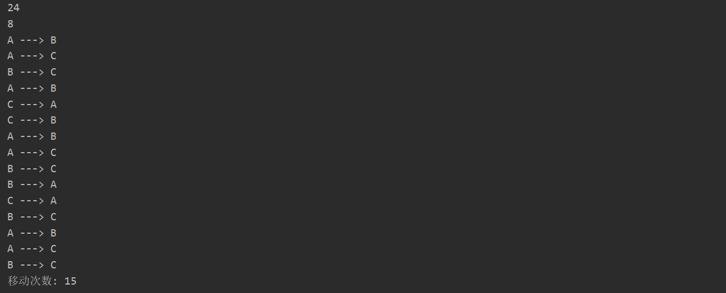

# 生成器设计

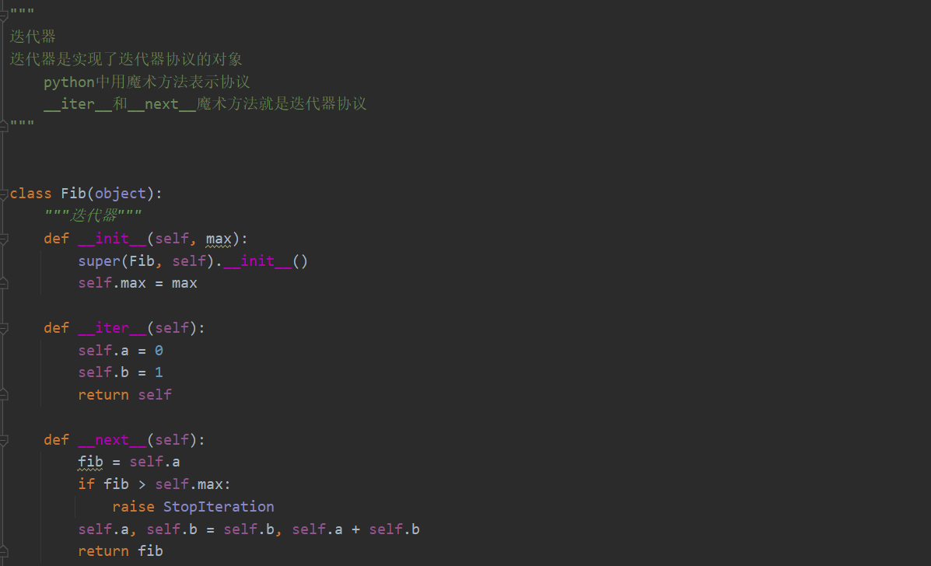

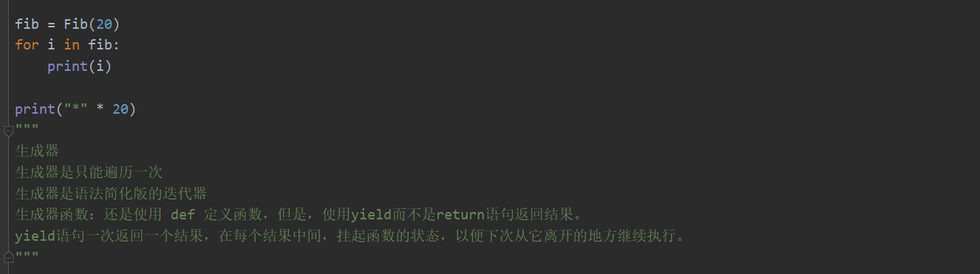

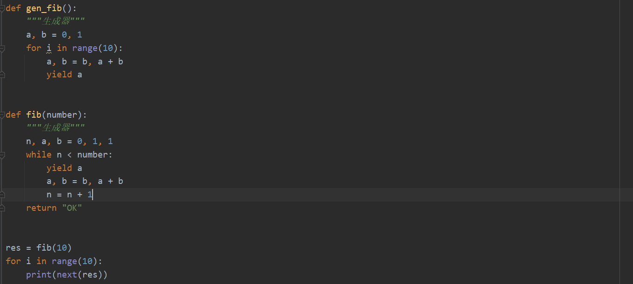

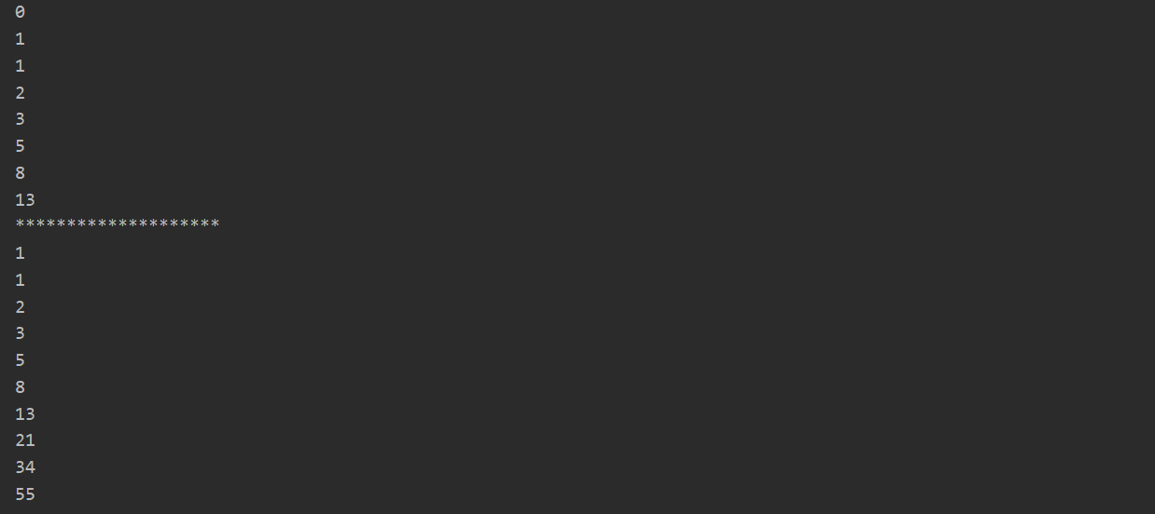

# 总结

通过本学期的python课程学习，我学习到了python这门语言的强大之处与应用领域的广泛。学习到了python环境的搭建与怎么设置pip源路径。并且认识了python中的变量类型、分支、循环、函数的基本的使用方法，以及字符串的使用、列表的基本用法以及常用操作、集合的基本用法以及常用操作、字典的基本用法以及常用操作。了解了python常用的内置函数以及常用的模块的使用。并且又继续学习了面向对象编程基础，包括类与对象、定义类、使用对象、面向对象的四大支柱，又学习了一点函数的高级语法和面向对象的高级知识，如迭代器和生成器、魔术属性和方法、装饰器等等。并且又学习了相关的类中的属性以及类中的方法。接着继续学习了多线程、网络编程、数据库方面的知识；并且学习了python中的图形化设计wxpython以及wxformbuilder的使用。

总之，学习并且认识到了python的强大之处，以后需要花费大量时间去深入学习。